ОЦЕНКА ТРУДНОСТИ ТЕКСТОВОЙ ЗАДАЧИ НА ОСНОВЕ СЕМАНТИЧЕСКИХ СЕТЕЙ
И.С. Наумов
ИПУ РАН, г. Москва
naigsa@gmail.com

Введение

К актуальным проблемам автоматизации процесса обучения на сегодняшний день можно отнести следующие задачи: проверка и оценка знаний, составление программ обучения, индивидуальный подбор учебных задач.
Одной из актуальных проблем автоматизации процесса обучения является индивидуальный подбор учебных задач для обучающихся. Решение данной проблемы связано с решением другой ключевой проблемы – оценка трудности учебной задачи. Трудность задачи – субъективная характеристика задачи, она характеризует связь между задачей и субъектом, решающим ее.
Учебная задача – задача, разрешение которой связано с открытием и освоением нового познавательного материала, относящегося к более широкому классу задач, чем исходные. Условно трудность учебной задачи можно разделить на трудность текста задачи и трудность ее решения. Трудность текста задачи зависит от того, насколько хорошо обучающийся ориентируется в терминах предметной области и каким образом эти термины взаимосвязаны. Трудность решения задачи оценивает знания обучающегося о методе решения задачи. Таким образом, оценка трудности текста задачи является проверкой декларативных знаний, а трудность решения – процедурных знаний.
В процессе усвоения знаний (обучения) условно можно выделить источник знаний описание предметной области и приемник знаний – обучающийся. Знания предметной области являются эталонными знаниями, которые остаются неизменными в течение всего процесса обучения, а знания обучающегося являются пополняемыми. Таким образом, цель обучения заключается в том, чтобы максимально точно передать знания предметной области человеку.
Учебная задача, так же как и описание предметной области, представляет собой знания, которые приобретает обучающийся в результате ее решения. Знания, содержащиеся в учебной задаче, являются частью знаний предметной области.
В работах [1] и [2] рассмотрен подход к автоматизированной оценке трудности учебной задачи, основанный на синтаксическом анализе текстов. Под текстами в данном случае понимается описание предметной области и учебной задачи. В результате анализа текстов строится семантическая сеть, которая представляет собой набор вершин (слов, понятий предметной области) и набор связей (отношения между словами, понятиями предметной области). Таким образом, знания предметной области, знания человека и знания, которые содержит оцениваемая задача, представляются в виде семантических сетей.
В данной работе будет предложена модель оценки трудности задачи на основе полученных семантических сетей.

1. Описание модели оценки

В работе [1] описан подход к оценке сложности и трудности текстовых учебных задач, состоящая из трех семантических сетей: сеть предметной области, сеть обучающегося и сеть задачи. Согласно данному подходу, трудность задачи является результатом сравнения семантических сетей задачи и обучающегося.
Каждая из трех семантических сетей выражена ориентированным графом. Понятия выражены вершинами, а отношения дугами. Любы два понятия могут соединять не более двух дуг, при условии, что их направление не совпадает. Каждая дуга имеет вес, выраженный частотой отношения между понятиями, которое она представляет. Вес дуги определяет частоту встречаемости отношения в тексте.
Можно утверждать, что знание отношения двух понятий влечет за собой знание обоих понятий, но знание понятия не влечет знание отношения. Это говорит о том, что знание, которое несет в себе понятие, содержится в его отношениях с другими понятиями. Исходя из того, можно сделать вывод, что оценку знаний необходимо производить через оценку отношений. Таким образом, оценка трудности задачи представляет собой сумму оценок трудности понимания всех отношений в сети задачи.
Оценка отношения в сети обучающегося представляет собой уровень знания обучающегося о данном отношении. Оценка отношения в сети предметной области является сложностью отношения. При этом допускается, что знания об отношении могут быть больше сложности отношения. Такое возможно в случае появления в сети обучающегося отношений, которые отсутствуют в сети предметной области. Определим оценку трудности понимания отношения, как разность оценки отношения сети предметной области и оценки отношения сети обучающегося. В случае если первая оценка больше второй, будем считать, что трудность равна 0.
Граф сети предметной области является связным графом [2]. Это означает, что любое понятие предметной области имеет как минимум одно отношение. Следовательно, любое понятие предметной области имеет как минимум одно косвенное отношение с любым понятием этой же предметной области. Таким образом, оценка отношения между любыми двумя понятыми сети предметной области всегда будет больше 0.
Граф сети обучающегося может являться несвязным графом. Причиной этому являться тот факт, что сеть обучающегося является накопительной [1], т.е. строиться путем добавления сетей задач. В свою очередь, сеть задачи может быть выражена несвязным графом. Поэтому, если между двумя понятиями нет ни одного отношения, то оценка такого отношения равна 0.
Рассмотрим общий случай оценки отношения. Два понятия могут быть связаны любым количеством косвенных отношений. При этом глубина косвенного отношения может быть больше либо равна 2. Вес каждого косвенного отношения равен минимальному весу отношения, которое находится в его составе. Таким образом, оценка отношения равна сумме весов всех прямых и косвенных отношений. При необходимости можно установить ограничение на глубину косвенных отношений. Например, учитывать только отношения глубиной не более 3. Такое ограничение целесообразно, т.к. при большой глубине косвенных отношений зависимость между понятиями достаточно слабая.
Отношения считается усвоенным обучающимся, когда его вес больше либо равен веса такого же отношения сети предметной области. В таком случае оценка отношения не производится.

2. Применение модели оценки

В качестве предметной области была выбрана «Планиметрия» [3]. Такой выбор обусловлен, тем, что данный курс несильно зависит терминологически от других предметных областей. Это позволит провести более «чистые» эксперименты.
Для семантического анализа были выбран один параграф «Основные свойства простейших геометрических фигур».
Для того чтобы полученная семантическая сеть была построена верно, было решено на данном этапе не привлекать автоматические синтаксические анализаторы, в виду их возможных ошибок. Также в процессе синтаксического анализа многословные термины будут выделяться, как единое целое. Решения по автоматическому выявлению многословных терминов в тексте существуют [4].
Рассмотрим пример. Текст задачи – на стороне AB треугольника ABC взята точка D. Чему равна сторона AB треугольника, если AD = 5см, а BD = 6см.
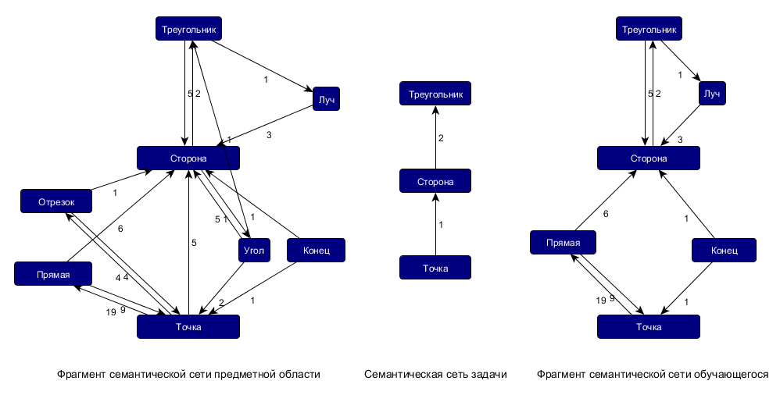
Рисунок 1. Сети предметной области, сеть обучающегося и сеть задачи.

В данной задаче три понятия и два типа отношения, одно из которых встречается дважды. На рисунке 1 представлена сеть задачи и фрагменты сети обучающегося и сети предметной области. Фрагмент сети предметной области включается в себя все взаимосвязанные понятия относительно понятия сети задачи. При этом глубина косвенных отношений была взята 2. При построении сети обучающегося было предположено, что обучающийся не знает, как соотносятся понятие «Сторона» и «Точка», и также не знает понятий «Отрезок» и «Угол».
Необходимо найти трудность двух отношений. Рассмотрим, как производится оценка отношения между понятиями «Точка» и «Сторона».
Первый этап оценки отношения заключается в поиске всех прямых и косвенных отношений в сети предметной области (5 отношений) и в сети обучающегося (3 отношения). Второй этап заключается в нахождении весов косвенных отношений (минимальный вес составляющего отношения). Третий этап – нахождение оценки отношения путем суммирования весов всех прямых и косвенных отношений. Для сети предметной области оценка равна 15, для сети обучающегося – 7. Оценка трудности отношения находится, как разность оценки отношения сети предметной области и оценки отношения сети обучающегося, что составляет 8.
Оценка для второго отношения не производиться, т.к. вес отношения сети обучающегося не меньше веса отношения сети предметной области. В результате получаем, что суммарная оценка трудности задачи равна сумме трудности всех отношений, что составляет 7.
3. Заключение

Предложенный метод оценки трудности задачи на основе синтаксического анализа текстов, позволяет автоматизировать процесс обучения, а именно, автоматизировать процесс индивидуального подбора задач.
Особенность данного метода заключается в универсальности применения. Метод не «привязывается» к конкретной предметной области.
В дальнейшем планируется проверить данных метод оценки на большом количестве задач. Это позволит понять, как зависит оценка от знания или незнания тех или иных понятий предметной области.

Литература

1. Наумов И.С. Синтаксический подход к автоматизации процесса оценки знаний сотрудника / Управление развитием крупномасштабных систем (MLSD’2011): Труды Пятой международной конференции. М.: ИПУ РАН, 2011.
2. Наумов И.С. Автоматизация процесса обучения: оценка трудности учебной задачи на основе методов синтаксического анализа текста / Управление развитием крупномасштабных систем (MLSD’2012): Труды Шестой международной конференции. М.: ИПУ РАН, 2012.
3. Погорелов А.В. Геометрия, учебник для 7-11 классов общеобразовательных учреждений // М.: Просвещение. 1995 г. С 383.
4. Браславский П.И., Соколов Е.А. Сравнение пяти методов извлечения терминов произвольной длины // Труды международной конференции «Диалог 2008», 2008 г. С 67 – 74.

Косвенное отношение – отношение, осуществляемое посредством других отношений.
Под глубиной отношения понимается длина пути в графе, которым выражено данное отношение. Длина пути измеряется количеством дуг.

